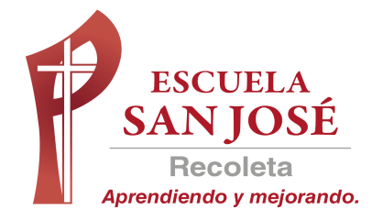

EVALUACIÓN FORMATIVA 1°SEMESTRE

HISTORIA, GEOGRAFÍA Y CIENCIAS SOCIALES.

7MOS BÁSICOS

Objetivo: priorizado (oa21) Reconocer procesos de adaptación y transformación que se derivan de la relación entre el ser humano y el medio, e identificar factores que inciden en el asentamiento de las sociedades humanas

Esta semana realizaremos una evaluación formativa, la cual consiste en resolver 20 preguntas de alternativa que encontrarás en el siguiente link:

https://forms.gle/Q7SK4GA1uvg61YsC7

Una vez que termines tu evaluación, las respuestas llegaran inmediatamente a tu profesor, por lo que tu trabajo de la semana estará terminado.

Revisa la evaluación, revisa tus guías y materia y cuando estés seguro de tus respuestas, las traspasas al formulario (una vez que le des enviar al formulario, no podrás hacer modificaciones en tus respuestas)

Recuerda que cualquier duda que tengas con la materia, escribe a tu profesora por correo a nayareth.cabezas@laprovidenciarecoleta.cl

Mucho éxito en la evaluación

Atentamente

Prof. Nayareth Cabezas M

